**1fd75c3872a94e26ad68c7fa7667bdc82c07dd4ba85f4a6793f7a2b4e943b8fd**

**T.C.**

**SAKARYA ÜNİVERSİTESİ**

**BİLGİSAYAR VE BİLİŞİM BİLİMLERİ FAKÜLTESİ**

**BİLGİSAYAR MÜHENDİSLİĞİ BÖLÜMÜ**

PROGRAMLAMA DİLLERİNİN PRENSİPLERİ ÖDEV RAPORU

**ÖDEV BAŞLIĞI**

**ŞANS OYUNU**

**G201210043**

**Yusuf Cihan Gedik**

**SAKARYA**

**MAYIS, 2022**

Programlama Dillerinin Prensipleri Dersi

ŞANS OYUNU

Yusuf Cihan GEDİK

G201210043 2/A

Özet

Ödevinizi bu bölümde özetleyiniz. Problem nedir? Hangi yaklaşım ile çözdünüz? Özet 100 ile 250 kelime arası tutulmalıdır.

© 2022 Sakarya Üniversitesi.

Ödevde bir şans oyunu sistemi tasarlanmıştır , problem olarak ise bizden verilen kullanıcı adlı txt dosyasından gerekli verilerin ve sayılar txt bulunan şanslı sayılardan veri çekerek bir şanslı oyun sistemı oluşturulması ve bu sistemi c dilinde nesne yönelimliye benzetmedir.Bu sistem içerisinde kullanıcı adı kullanıcı para miktarı ,oranı ve hangi sayıya parasını yatırdığını belirten veriler vardır. Bu verileri bir txt dosyasından çekerek satırlara ayırmak gerekir. Her ayrılan satır bir linked liste atanarak işlem yapmak için bekletilir. İlk başta char* tipinde tanımlanan tüm veriler daha sonra gerekli olan veri tiplerine dönüştürülür. Daha sonra gerekli işlemler yapılır. Sistem doğru sonuçları bulduktan sonra bir dikdörtgen çizilir ve istenen çıktıya bağlı olarak konumu ayarlanır.

Bu çıktı içerisinde değerler sürekli olarak dönmektedir. Değerlerin dönüş hızı sleep fonksiyonu ile ayarlanmıştır. Ekran çıktısı bizlere her turda tur sayısını şanslı sayıları ve kullanıcılar ile beraber para miktarlarını yazdırır. Oyun bitişinde ise bize yeni bir ekran çıktısı getirir bu ekranda son alarak bize tur sayısı ve masanın kazandığı para miktarı kullanıcıya bildirilir.

Anahtar Kelimeler: Nesne ,Nesneye dayalı programlamaya benzetme,Kurucu yıkıcı fonksiyon,

1. 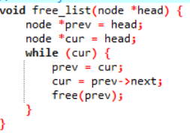GELİŞTİRİLEN YAZILIM

(ÖNEMLİ!! Ödev içerisindeki gotoxy ler nesneye yönelik benzetimde ekrana çıktı hatası vermektedir.Bundan ötürü ödev içerinde gotoxy ler direk fonk içerisinde kullanılmıştır)

Kod içerisinde adını farklı tanımladığım ve linked listen kaynaklı olarak yapısını farklı oluşturdum.Gene linked listin heapta tuttuğu alanı işlem bittikten sonra temizleme işlemine yarar.Diğer dosyalama işlemlerinde adlarını derste anlatığldığı ve denildiği gibi isteğe bağlı oluşturulmuştur

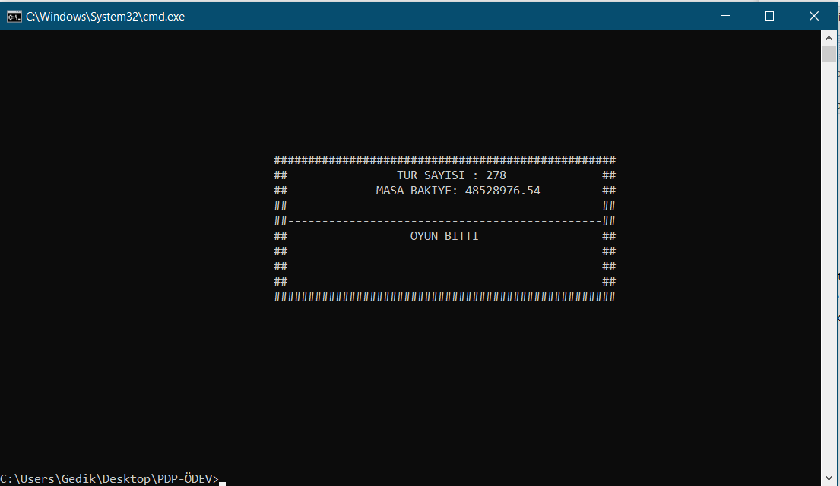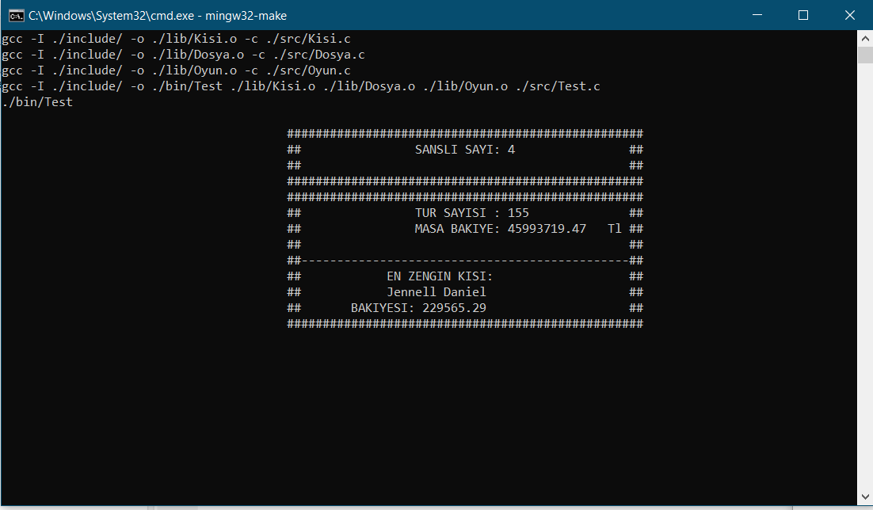

Ödev içerisinde konumu değiştirdim mingw nin makefile çalıştırma işlemleri sankı baştan başlatılmış gibi duruyor ancak konumlar gotoxy ile ayarlanmıştır.Son ekran çıktısındanda bu anlaşılmaktadır.

!!!

Ödev içerisinde nesneye benzetmede bazi değişkenler hata vermektedir. O yüzden ödev içerisinde bazi yapılar fonsiyon içerisinde direk tanımlanmıştır. Struct yapısı içerisinde bazı tanımlama yapıp this-> şeklinde tanımlama oluşturulunca çıktıların üst üste yazılma durumu gerçekleşir ve bunun gibi bazi değişkenlerin döndürülmesinde hata çıkmaktadır. Gerekli yapılar nesneye benzetilmiştir. Fonsiyon imzaları gösterici fonksiyonlar değişkenler ve kurucu fonksiyonlar oluşturulmuştur.

1. ÇIKTILAR

Çıktılar için önemli olan iki ana husus vardır .

Bunlar kişiler txt ve sayılar txt. Bu iki txt değişme durumuna bağlı olarak sistemde tur sayısı kullanıcı verileri değişmektedir. Buna bağlı olarak gerçekleşen işlem sonuçlari değişir çünkü system tamamen kullanıcının verileri ve şanslı sayılara bağlıdır.Bu txt lerin değişme durumda sonuçların değiştiği gözlemlenmiştir.Bunun sebebi kullanıcı para miktari kullanıcı oran miktari şanslı sayıların değişmesi gibi bazı olaylardır.Sonuçlar bu değişimlerden hassas olarak etkilenirler ve çıktı direk olarak değişim gösterir.

1. SONUÇ

Bu bölümde çalışmanızdan elde edilen sonuçları, gerçek hayata sağladığı faydalar yazılabilir.

Programlama dilleri arasındaki farkları ve bu diller arasında ki benzetme işlemlerini daha gerçekçi bir şekilde geliştirip anlamam konusunda yardımcı oldu. Nesne yönelimli programlama mantığının oturması ve nesneye dayalı olmayan bir programlama dilini benzetmeyi anlamamda yardımcı oldu.

Gerçek hayatta bize sağlayacağı fayda ise nesneye dayalı olmayan bir programlama dilinde yapılabilecek herhangi bir çalışmayı modüler olarak ayırma ve daha sonra nesneye dayalı programlamanın bazı faydalarını az olsa nesne tabanlı olmayan bir programlama diline entegre etmede yardımcı olabilir. Bu sayede binlerce satırda oluşan bir proje içerisinde gelişen durumlara bağlı olarak değişkenlere toplu atama yapılabilir .Yani kısaca nesneya dayalı olmayan bir dilde nesne tabanlı işler gerçekleyebiliriz

Referanslar

[1] https://gist.github.com/fadeenk/891ef22b741461b1c69b

[2] https://www.techcrashcourse.com/2016/01/c-program-to-print-hollow-rectangle.html

[3] https://stackoverflow.com/questions/28282362/how-do-i-draw-an-empty-rectangle-given-its-width-and-height-in-c

[4] https://www.tutorialspoint.com/c_standard_library/c_function_strtok.htm

[5] <https://www.geeksforgeeks.org/how-to-use-gotoxy-in-codeblocks/>

[6] https://www.youtube.com/watch?v=yMHGt2Bcsts&list=PLh8R31K8J_9DMBIRfrnMKr0kNQy5_xuFI

[7] <https://www.bilgigunlugum.net/prog/cprog/c_stdkut/stdio/sprintf>

[8] <https://www.bilgigunlugum.net/prog/cprog/c_stdkut/stdlib/atoi>

[9] https://www.bilgigunlugum.net/prog/cprog/c_stdkut/stdlib/atof